Viernes
28
de Mayo

Primero de Primaria
Conocimiento del Medio

Jalar para mover

Aprendizaje esperado: Reconoce que los objetos se mueven y deforman al empujarlos y jalarlos.

Énfasis: Experimenta con diferentes objetos para que identifiquen que, al jalarlos, éstos se mueven.

¿Qué vamos a aprender?

Continuarás con el estudio de las fuerzas y cómo mueven objetos, pero en este caso, la fuerza se la aplicarás para jalarlos.

Aprenderás acerca de las diferentes maneras de aplicar esta acción en la vida diaria, como jalar un objeto jugando o también para realizar otras actividades.

¿Qué hacemos?

En la sesión anterior analizaste que para poder mover un objeto o persona es necesario aplicarles una fuerza que haga que se muevan y observaste que una de esas fuerzas la puedes aplicar al empujarlos.

Para jalar puedes usar una cuerda, cuando el objeto que vas a mover es pequeño en un espacio corto puedes usar una cuerda o un hilo, mientras que cuando es un objeto grande, muy pesado y lo vas a mover por mayores distancias se utilizan vehículos automotores o dispositivos de carga que usan cadenas o cables de acero.

¡Puedes amarrar un hilo a un carrito y jalarlo por toda la casa! ¡O hacer un papalote y con un hilo jalarlo para que vuele!

Para entrar más en el tema te cuento una historia que se llama, “Mariano y los árboles de manzanas” en el que vas a observar cómo se lleva a cabo la plantación de los árboles frutales.

¿Listo, lista? dice así:

Mariano y los árboles de manzanas.
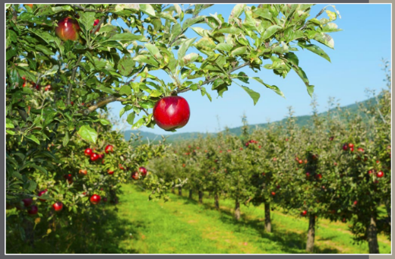

Este era un niño que se llamaba Mariano, el cual siempre acompañaba a su papá y a sus hermanos a hacer trabajos en la huerta y un día tuvo una duda y le preguntó a su papá que cómo nacen las manzanas.

El señor José que era el papá de Mariano le respondió:

Para que tengamos manzanas en la mesa primero hay que sembrar una semilla en la tierra y esperar a que nazca el árbol y dé manzanas, eso toma tiempo, hijo, le dijo José a Mariano.

Al escuchar esto, Mariano salió corriendo por unas semillas que estaban en la canasta de la comida y las enterró en una esquina del huerto.

Al día siguiente, temprano, llegó a la esquina del huerto a ver su árbol grande de manzanas y su sorpresa fue encontrarse con la misma esquina vacía. Mariano entonces preguntó a su papá por qué no había un árbol de manzanas donde él había sembrado unas semillas el día anterior.

El señor José escuchó lo que su hijo le contaba y sonriente y pacientemente le dijo que para poder comer las manzanas de un árbol era necesario un proceso largo de crecimiento que inicia con la siembra de las semillas y algunos años para que el árbol crezca y dé frutos.

Mariano comprendió lo que su papá estaba explicando y muy emocionado le pidió a su papá que le enseñara a sembrar semillas para algún día poder cosechar esas deliciosas manzanas que tanto le gustaban.

El señor José le dijo:

Lo primero que debemos hacer es preparar la tierra, para lo cual necesitamos una yunta y un arado para removerla, retirar las hierbas secas y le pondremos abono para enterrar las semillas en un terreno fértil.

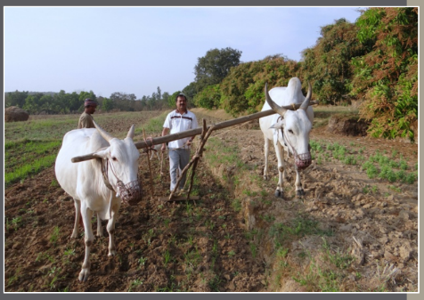

Necesitamos traer de casa todos los insumos necesarios para fertilizar la tierra y traer las semillas que vamos a sembrar, además de retirar la hierba seca que encontramos.

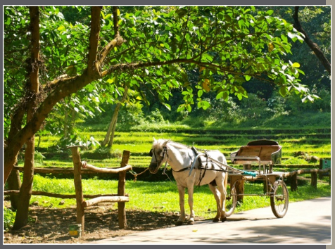

Mariano y sus hermanos muy contentos fueron a su casa, subieron a la carreta todas las cosas que les pidió su papá y amarraron al caballo para que la jalara hasta la huerta.

José les recordó a Mariano y a sus hijos que después de unas semanas sería necesario deshierbar el campo para que los pequeños árboles de manzanas puedan crecer, y, además, esas hierbas que cortaron les servirían para darles de comer a los animales del establo.

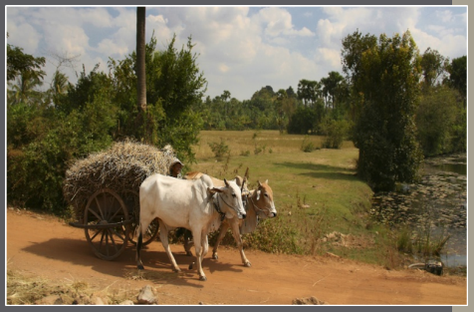

Después de cinco años de cuidados y espera, Mariano pudo saborear una deliciosa manzana de los árboles que sembró con su familia en el huerto de su casa, y para celebrar la primera cosecha, prepararon jugos frescos y una tarta de manzanas horneadas y hasta sobraron manzanas para llevar al mercado a vender.

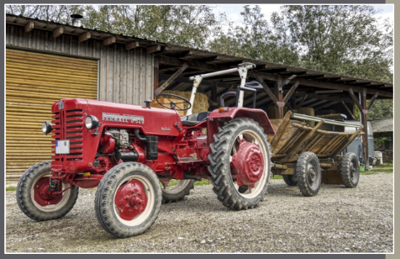

Mariano estaba muy contento de observar materializado algo que había empezado como una idea y que a todos hacía muy felices.

Ahora analiza en qué partes de la historia puedes reconocer algunas acciones en las que se utiliza una fuerza para jalar y producir un movimiento, ¿Cuál fue el primer momento en que se aplicó el movimiento de jalar para realizar una acción en esta historia?

La primera vez fue cuando el señor José platicó sobre la yunta, en este caso los toros jalan al arado para preparar el terreno y poder sembrar las semillas de manzana, así conforme avanza el arado, ellos pueden crear los surcos en el suelo para sembrar las semillas.

¿En la segunda ocasión en que jalan objetos? ¿Qué hacen Mariano y sus hermanos, recuerdas?

Van a su casa por todo lo necesario para sembrar y para ello enganchan al caballo a una carreta y éste la jala hasta la huerta.

¿Cuándo se utiliza alguna otra fuerza para jalar?

Cuando usan un tractor para llevar la carreta con las manzanas al mercado.

Cuando jalas un objeto, muchas veces es necesario usar un elemento que te ayude a aplicar esa fuerza, entre más grande sea el objeto que tengas que jalar, mayor debe ser el grosor y la resistencia del cable, cuerda o cadena que uses.

Puedes jalar usando tu propio cuerpo, por ejemplo, cuando quieres que te acompañe alguna amiga o amigo a algún lugar, le das la mano y la o lo jalas para que vaya contigo, o cuando juegas a las coleadas: varias personas se sujetan de las manos y empiezan a moverse y a jalar a la cadena humana que se formó y el que se suelta, pierde, y es muy divertido.

También cuando algún juguete u otro objeto te queda lejos tienes que estirarte y jalar para poder usarlos.

A propósito, ¿Te gusta jugar al memorama?

Es un juego de mesa muy divertido y tienes que ser muy hábil para grabarte dónde están las tarjetas que ya se han levantado.

Recuerda que para comenzar la partida de memorama, es necesario mezclar todas las cartas y colocarlas boca abajo, de manera que las imágenes no se vean.

El primer jugador da la vuelta a dos cartas, si son iguales se las lleva, sino las vuelve a esconder.

Luego, le toca hacer lo mismo al siguiente jugador.

El jugador que más cartas haya conseguido llevarse, ganará la partida.

En esta ocasión te invito a que observes cómo juegan al memorama Ana y Pedro, dos amigos del estado de Campeche para que tú también lo juegues con algún familiar.

Ana: Pues comencemos, puedes empezar a levantar el primer par de tarjetas.

Pedro: (Levanta dos tarjetas, las muestra. Son iguales, y comenta lo que observa.) ¡Ah! Mira, Ana. Es un niño que está jugando a pasear a su perro subido en un carrito. ¡Y lo está jalando!

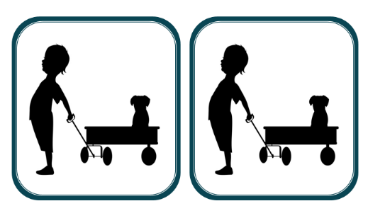

Ana: Muy bien, muy buen observador, continúa jugando, porque encontraste la pareja de imágenes.

Pedro: (Levanta nuevamente dos tarjetas, las cuales no son iguales y las regresa al lugar donde estaban, con la imagen hacia abajo.) Te toca, Ana.

Ana: A ver, a ver, veamos si lo logro. (Levanta dos tarjetas, que son iguales, las muestra y comenta) ¡Mira! La grúa jala con un gancho al auto que no puede moverse porque está descompuesto.

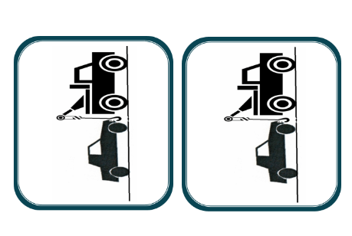

Ana: Me toca otra vez. (Levanta nuevamente dos tarjetas que no son iguales, por lo cual las regresa a la mesa con la imagen hacia abajo) Te toca tu turno para levantar las tarjetas, Pedro.

Pedro: (Selecciona dos tarjetas que son iguales, las muestra y comenta) Son dos grupos de personas que están jugando a jalar la cuerda, en este juego gana el que logra jalar al otro equipo hasta la línea que se marcó en el piso antes de iniciar el juego.

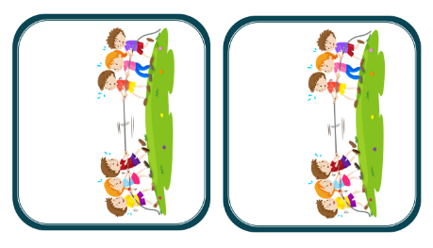

Pedro: (Levanta nuevamente dos tarjetas, como no son iguales las regresa a la mesa con la imagen hacia abajo.) ¡Ah! Te toca de nuevo, Ana.

Ana: (Selecciona dos tarjetas que son iguales, las muestra y comenta) ¡Mira! Je, je, je. Es un niño paseando a su mascota, pero el perrito va jalando al niño porque ya quiere llegar al lugar donde están los demás perritos. (ambos ríen)

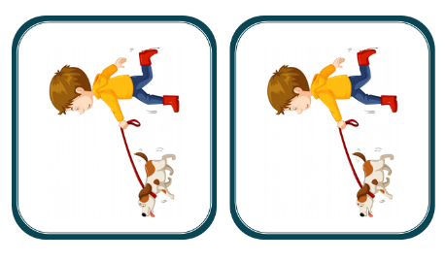

Ana: Me toca de nuevo. (Levanta nuevamente dos tarjetas, como no son iguales las regresa a la mesa.) Te toca, Pedro.

Pedro: (Selecciona dos tarjetas que son iguales, las muestra y comenta.) Es un pozo de agua, donde las personas deben jalar la cuerda y desde el fondo suben la cubeta con agua.

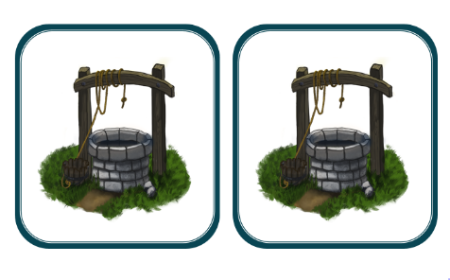

Pedro: (Selecciona las últimas dos tarjetas que son iguales, las muestra y comenta.) Ah, es igual que en las imágenes anteriores, los hombres jalan una cuerda para subir un mueble, esta forma facilita subir muebles a los trabajadores.

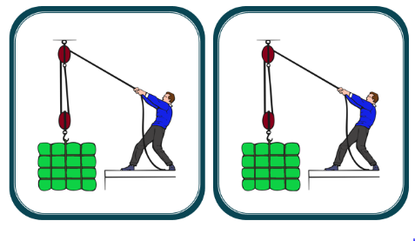

Aplicar una fuerza a una cuerda para jalar un objeto tiene muchas utilidades, puede hacerse tanto en actividades recreativas como en actividades de trabajo, donde el jalar facilita realizar trabajos que de otra forma implicarían realizar un esfuerzo mucho mayor.

Qué te parece si observas el siguiente video en el que se presentan oficios extremos y en donde mover objetos jalándolos, es parte de la actividad que realizan estas personas, como trabajadores de grúas de torre y bomberos. ¡Corre video!

- D Todo Oficios de alto riesgo. Observa desde el inicio hasta el minuto 03:30’ y del minuto 08:00 al minuto 12:30 o si quieres puedes observarlo todo.
https://canalonce.mx/video/14815

¡Qué interesante y qué miedo! esas grúas pueden cargar mucho peso y levantar y llevar material muy pesado para las construcciones.

Además de que requieren de muchas medidas de seguridad para operar de manera eficiente.

Cuando entrevistan a una de las personas que trabajan con esas grúas, menciona que pueden levantar hasta 18 “vochitos”, pero ¿Sabes qué es un vochito?

Son unos autos que se fabricaron por mucho tiempo y fueron muy populares, observa una fotografía de uno de ellos.

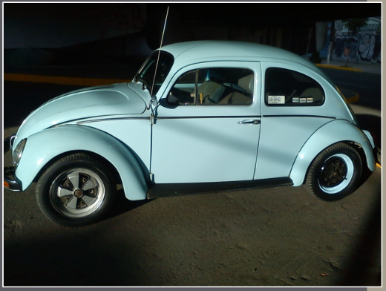

¿Los has observado circular? Eso quiere decir que esas grúas torre pueden levantar y mover 18 de estos autos, ¡Qué fuertes son!

También llama la atención cómo las bomberas jalan las mangueras para llevarlas a donde las van a utilizar, y para eso utilizan la fuerza de sus piernas, se ve que deben emplear mucha fuerza para jalarlas, además, que deben llevar todo su equipo de protección.

Por eso deben capacitarse constantemente y tener una buena condición física.

Ahora te invito a que pongas en práctica mover objetos jalándolos.

Pero, ¿Cómo lo vas a hacer

Observa esta caña de pescar, pídele a tu mamá, papá o algún otro familiar te acompañen en esta actividad y te ayuden a construirla con un lápiz o un popote de madera, 50 cm de hilo o estambre y un clip desdoblado.

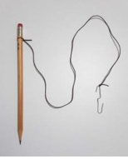

Y también necesitas una caja de cartón con varios objetos pequeños que encuentres en casa, por ejemplo: unas tijeras de punta roma, cinta adhesiva, tapa roscas, un reloj, una pulsera, unos aretes, etc. Entonces con la caña de pescar intenta enganchar algunos y jalarlos para sacarlos de la caja, ¿Qué te parece?

¡Es muy emocionante, vas a pescar!

Lo haces por turnos con otro familiar, tienes tres intentos para tratar de enganchar el objeto y sacarlo de la caja, ganará quien saque más objetos.

Es un juego muy divertido, pero a veces se complica jalar los objetos y no se pueden sacar de la caja, son muchas las utilidades de usar fuerza para jalar objetos y moverlos de lugar.

En esta sesión estudiaste cómo la fuerza que aplicas te ayuda a mover los objetos, pero en este caso, al jalarlos.

Para jalar se usa, generalmente, una cuerda o una cadena, esto cuando el objeto que vas a mover es pequeño y en trayectos cortos, también se emplea una cuerda o un hilo que puede ser delgado, mientras que cuando mueven un objeto grande, muy pesado y por distancias más grandes, utilizan vehículos automotores o dispositivos de carga que utilizan grandes cadenas o cables de acero.

El Reto de Hoy:

¿En qué otras actividades en tu casa mueves algún objeto jalándolo?

Anota o dibuja las respuestas en tu cuaderno, seguramente te vas a sorprender al descubrir cuántas actividades haces para jalar objetos y moverlos de lugar.

Si te es posible consulta otros libros y comenta el tema de hoy con tu familia.

¡Buen trabajo!

Gracias por tu esfuerzo.

Para saber más:
Lecturas

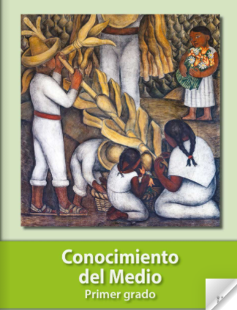
https://libros.conaliteg.gob.mx/20/P1COA.htm

